BUSINESS BLUEPRINT

Tên dự án | Hệ thống Quản lý Issue và Defect trong SAP
Phân hệ | IDTS SAP01
Người tạo | DonHV / IDTS SAP01 Team
Phiên bản | v0.3
Ngày | 2026-07-23

Lịch sử thay đổi
Ngày thay đổi | Hạng mục thay đổi | Nội dung / lý do | Người cập nhật | Loại (A/C/D) | Phiên bản
2026-07-23 | Nền nội dung IDTS | Nội dung nghiệp vụ và ranh giới bằng chứng đã được tổng hợp | DonHV | C | v0.2
2026-07-23 | Khắc phục theo template chính thức | Điền từ template SAP490 nguyên bản; giữ section, đầu/chân trang, style, numbering và bảng | DonHV | C | v0.3
A – Create C – Change D – Delete

Xác nhận của người hướng dẫn
 | Họ tên và vai trò | Chữ ký | Ngày | Ghi chú
Người tạo | DonHV / Trưởng dự án |  | 2026-07-23 | Đã chuẩn bị
Người đánh giá | Mentor / Supervisor |  |  | Chờ đánh giá
Người phê duyệt | Mentor / Supervisor |  |  | Chờ phê duyệt

Xác nhận tiếp theo
 | Họ tên và vai trò | Chữ ký | Ngày | Ghi chú
Người đánh giá | Mentor / Supervisor |  |  | Chờ đánh giá
Người phê duyệt | Mentor / Supervisor |  |  | Chờ phê duyệt

Table of Contents
TỔNG QUAN (OVERVIEW)
• Thuật ngữ
• Bối cảnh giải pháp và phạm vi IDTS
CƠ CẤU TỔ CHỨC
QUY TRÌNH NGHIỆP VỤ
• IDTS-BP-01 Quản lý Issue và Defect
• Luồng quy trình
• Mô tả quy trình
BÁO CÁO (REPORTS)

TỔNG QUAN (OVERVIEW)

Thuật ngữ
Thuật ngữ | Định nghĩa | Ghi chú
Assignee | Developer chịu trách nhiệm xử lý kỹ thuật chính của bug
nextProcessor | Người hoặc vai trò/hàng đợi phải thực hiện thao tác tiếp theo; không phải assignee thứ hai
Component Category | Cặp Application Component và Defect Category hợp lệ dùng cho phân công
Developer Responsibility | Ánh xạ năng lực Developer theo Component Category và SAP Module tùy chọn
NotificationDeliveries | Hộp thư đi email và bản ghi lần thử giao nhận bất đồng bộ riêng
AiSuggestions | Bản ghi AI tư vấn an toàn đã chuẩn hóa; trạng thái hiện tại được lưu là PENDING
AuthSessions | Bản ghi phiên xác thực do máy chủ quản lý | Không lưu mật khẩu thô

Bối cảnh giải pháp và phạm vi IDTS
IDTS là hệ thống nội bộ theo định hướng SAP dùng để quản lý issue và defect trong hoạt động kiểm thử phần mềm. Hệ thống hỗ trợ quy trình có kiểm soát để ghi nhận, phân loại, phân công, đánh giá, xử lý tiếp, kiểm thử lại, đóng, lưu vết và giám sát defect; IDTS không phải nền tảng quản lý mã nguồn hoặc hệ thống ALM đầy đủ.
Mục tiêu nghiệp vụ:
• Giảm báo cáo defect trùng lặp hoặc thiếu thông tin bằng biểu mẫu có cấu trúc và chức năng hỗ trợ tìm bug tương tự.
• Phân công defect theo Application Component, Defect Category, Component Category và Developer Responsibility.
• Làm rõ người phụ trách kỹ thuật và người phải thực hiện bước tiếp theo trong các luồng từ chối hoặc yêu cầu bổ sung thông tin.
• Duy trì bình luận, lịch sử, thông báo và bằng chứng có thể kiểm tra cho người hướng dẫn và QA.
• Cung cấp cho PM thông tin về khối lượng công việc, quá hạn, hàng đợi, trạng thái và nextProcessor.
Trong phạm vi:
• Tạo defect có cấu trúc, hỗ trợ kiểm tra trùng lặp, phân loại theo ngữ cảnh SAP, phân công và phân công lại.
• Pending Assignment, Developer đánh giá, yêu cầu bổ sung thông tin, từ chối có lý do và người xử lý tiếp theo rõ ràng.
• Xử lý trạng thái qua Resolved, Retest Required, Closed và Reopened.
• Bình luận, tệp đính kèm, HistoryEvents/HistoryLogs, thông báo trong ứng dụng, hộp thư đi email và giám sát của PM.
• Gợi ý AI chỉ để tham khảo cho bug tương tự, phân loại, tóm tắt và giải thích Smart Assign.
Ngoài phạm vi:
• Sửa mã nguồn trực tiếp, quản lý mã nguồn, quy trình duyệt mã, CI/CD, transport hoặc quản lý phát hành.
• Thay thế đầy đủ Jira, SAP Cloud ALM, SAP Solution Manager, ServiceNow hoặc hệ thống quản lý sự cố cấp doanh nghiệp.
• AI tự động phân công, phân loại, xác nhận trùng lặp, chuyển trạng thái hoặc bắt buộc phân tích nguyên nhân gốc.
• Ghi cứng thông tin xác thực, endpoint riêng, tích hợp toàn tổ chức hoặc quyết định kiến trúc vận hành chính thức cuối cùng.
Nền giải pháp hiện tại:
Ứng dụng — SAP CAP Node.js, OData V4, SAP Fiori Elements/SAPUI5
Xác thực — AuthService đăng nhập với AuthSessions do máy chủ quản lý; kiểm tra vai trò ở backend là lớp quyết định cuối
Hồ sơ dữ liệu — SQLite dùng cho phát triển cục bộ; môi trường QA dùng chung trên Render sử dụng PostgreSQL qua cấu hình integration
Tệp đính kèm — @cap-js/attachments dùng cơ sở dữ liệu cục bộ dự phòng và kho đối tượng S3 được liên kết ngoài cho môi trường QA dùng chung
Thông báo — Notifications trong ứng dụng và hộp thư đi bất đồng bộ NotificationDeliveries; lỗi nhà cung cấp không hoàn tác quy trình nghiệp vụ
AI tư vấn — Gợi ý tùy chọn được lưu thành bản ghi AiSuggestions đã chuẩn hóa ở trạng thái PENDING; CAP vẫn quyết định mọi thao tác nghiệp vụ
Năng lực chức năng:
BP-01 — Báo cáo bug — Tạo defect có cấu trúc, mã bug dễ đọc và ngữ cảnh bằng chứng. — Bắt buộc
BP-02 — Hỗ trợ kiểm tra trùng lặp — Tìm và xem gợi ý bug tương tự; quan hệ xác nhận vẫn do con người quyết định. — Bắt buộc
BP-03 — Phân loại — Duy trì SAP Module tùy chọn, Application Component/Defect Category bắt buộc và Component Category hợp lệ. — Bắt buộc
BP-04 — Phân công — Lọc theo Developer Responsibility; kiểm tra Developer được chọn; hỗ trợ Pending Assignment và phân công lại. — Bắt buộc
BP-05 — Vòng đời — Áp dụng quyền/trạng thái chuyển tiếp, lý do bắt buộc, nextProcessor, kiểm thử lại, đóng và mở lại. — Bắt buộc
BP-06 — Cộng tác — Bình luận và tệp đính kèm hỗ trợ làm rõ và bằng chứng QA mà không trực tiếp đổi trạng thái. — Bắt buộc
BP-07 — Nhật ký và thông báo — Lưu lịch sử nhóm, nhật ký cấp trường, thông báo trong ứng dụng và lần thử gửi email riêng. — Bắt buộc
BP-08 — Giám sát PM — Cung cấp các góc nhìn về khối lượng, quá hạn, chờ phân công, từ chối, kiểm thử lại và người xử lý hiện tại. — Bắt buộc
BP-09 — AI tư vấn — Cung cấp gợi ý tùy chọn chỉ để tham khảo, với dữ liệu nhật ký an toàn và cô lập lỗi. — Tùy chọn
Đối tượng thông tin và tích hợp:
Bugs — Bản ghi defect, phân loại, trạng thái, quyền sở hữu, ngày, bước tái hiện và kết quả mong đợi/thực tế
Users / Developers / AuthSessions — Hồ sơ nội bộ, vai trò nghiệp vụ, góc nhìn Developer và phiên xác thực do máy chủ quản lý
SAPModules / ApplicationComponents / DefectCategories / ComponentCategories — Dữ liệu chủ phân loại và khóa phân công hợp lệ
DeveloperResponsibilities — Ánh xạ năng lực Developer theo Component Category và SAP Module tùy chọn
Comments / Attachments — Trao đổi và bằng chứng; nội dung tệp đính kèm tuân theo cấu hình lưu trữ
HistoryEvents / HistoryLogs — Lịch sử nhóm dễ đọc và nhật ký cấp trường chỉ được nối thêm
Notifications / NotificationDeliveries — Sự kiện trong ứng dụng và hộp thư đi email bất đồng bộ riêng
DuplicateLinks / AiSuggestions — Quan hệ trùng lặp đã được con người xác nhận và bản ghi AI tư vấn đã chuẩn hóa
Cục bộ — SQLite và cơ sở dữ liệu dự phòng cho tệp đính kèm — Chỉ dùng để xác minh khi phát triển; không phải nghiệm thu môi trường vận hành chính thức
QA dùng chung — CAP trên Render, cấu hình PostgreSQL integration và kho đối tượng S3 được liên kết ngoài — Cần bằng chứng liên kết và lưu bền
Email — Hộp thư đi trong cơ sở dữ liệu được xử lý bất đồng bộ qua cấu hình SMTP riêng — Không tuyên bố gửi thành công qua nhà cung cấp thực khi chưa có bằng chứng được duyệt
AI — Mô phỏng mặc định tắt hoặc nhà cung cấp phía máy chủ tùy chọn — Cô lập lỗi; không gửi bí mật, tệp đính kèm, phản hồi thô hoặc tự quyết định
Quyền sở hữu và lưu giữ dữ liệu:
Bugs và dữ liệu phân loại — Tester tạo; PM quản trị việc hiệu chỉnh — Dữ liệu nghiệp vụ của ứng dụng — Giữ để kiểm tra dự án; mọi thay đổi có lịch sử
Developer Responsibility — PM hoặc người bảo trì được phép — Dữ liệu nền phục vụ phân công — Đánh giá lại khi năng lực nhóm thay đổi
Bình luận và tệp đính kèm — Tác giả cung cấp; dự án kiểm soát truy cập — Trao đổi và bằng chứng — Nội dung tệp theo cấu hình cơ sở dữ liệu/S3
HistoryEvents / HistoryLogs — Hệ thống — Bằng chứng lưu vết chỉ bổ sung — Không ghi đè để che giá trị trước đó
Notifications / NotificationDeliveries — Hệ thống — Bản ghi truyền thông vận hành — Chỉ giữ trạng thái/lần thử an toàn; không lưu bí mật nhà cung cấp
AuthSessions — Hệ thống — Dữ liệu phiên bảo mật — Chỉ giữ token băm; hết hạn hoặc thu hồi theo chính sách
AiSuggestions — Hệ thống — Bản ghi tư vấn — Chỉ giữ đầu ra đã chuẩn hóa ở PENDING; không lưu prompt/response thô
Giao diện và ranh giới kiểm soát:
Fiori Elements / SAPUI5 — Giao diện người dùng — Metadata OData V4, trang danh sách/đối tượng và thao tác theo vai trò — Hiển thị trên giao diện không thay thế phân quyền
CAP BugService — API nghiệp vụ — Entity, bound action, kiểm tra dữ liệu và giao dịch — Backend là lớp có thẩm quyền
AuthService / AuthSessions — Xác thực — Đăng nhập, đăng xuất và phân giải bearer session — Kiểm soát băm, token và không lộ bí mật
SQLite — Lưu trữ cục bộ — Phát triển và xác minh bằng chương trình — Không phải bằng chứng nghiệm thu QA dùng chung hoặc production
Render / PostgreSQL — Lưu trữ QA dùng chung — CAP integration profile — Bằng chứng sẵn sàng và liên tục phụ thuộc môi trường
Lưu trữ tương thích S3 — Nội dung tệp đính kèm — Kho đối tượng được liên kết ngoài — Cần bằng chứng tương thích, liên kết và lưu bền
NotificationDeliveries — Ranh giới email — Hộp thư đi trong cơ sở dữ liệu tới nhà cung cấp riêng — Có thể giao lặp; lỗi được cô lập; local tắt là SKIPPED
Nhà cung cấp AI — Ranh giới tư vấn — Yêu cầu tối thiểu theo danh sách cho phép và phản hồi đã kiểm tra — Mặc định tắt; con người phải đánh giá
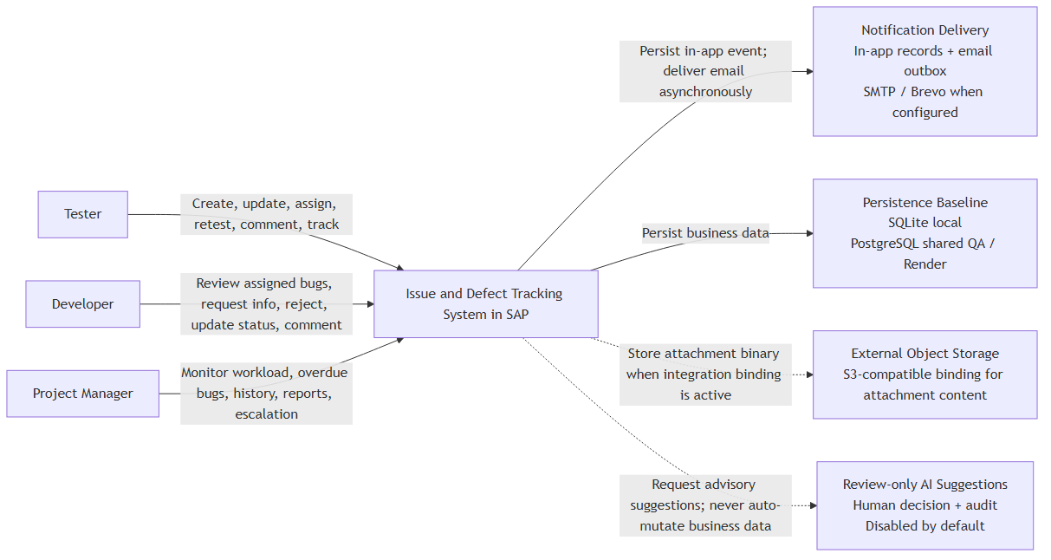
Hình 1 — Bối cảnh hệ thống và ranh giới bên ngoài của IDTS

CƠ CẤU TỔ CHỨC (ORGANIZATIONAL STRUCTURE)
IDTS vận hành theo mô hình liên chức năng gọn. Tester chịu trách nhiệm về chất lượng defect và việc xác minh; Developer chịu trách nhiệm xử lý kỹ thuật trong phạm vi được phép; PM giám sát hàng đợi, khối lượng công việc và các trường hợp cần xử lý tiếp. Hệ thống thực thi phân quyền, chuyển trạng thái, lưu vết và chỉ dẫn giao thông báo. DonHV tổng hợp BA/PM và bằng chứng SAP490; việc người hướng dẫn đánh giá vẫn đang chờ và không được xem là đã phê duyệt.
Vai trò và trách nhiệm:
Tester — Tạo và phân loại defect; chọn người phụ trách khi phù hợp; bổ sung thông tin; kiểm thử lại; đóng hoặc mở lại; bình luận và đính kèm bằng chứng.
Developer — Đánh giá defect được phân công hoặc được phép xem; bình luận; yêu cầu thông tin; từ chối phân công/phân loại không phù hợp có lý do; xử lý và giải quyết.
PM — Giám sát defect, khối lượng công việc, quá hạn, các hàng đợi Pending Assignment/Rejected/Retest Required, nextProcessor, lịch sử, báo cáo và thông báo nâng cấp.
Hệ thống — Kiểm tra phân quyền và quy tắc nghiệp vụ; duy trì trạng thái/nextProcessor; lưu nhật ký, thông báo, giao nhận, tệp đính kèm và bản ghi AI tư vấn.
RACI:
Tạo và phân loại defect | R/A | C | C | I
Chọn hoặc thay đổi người được phân công | R | C | A | I
Đánh giá, yêu cầu thông tin, từ chối hoặc xác nhận đã xử lý | C | R/A | I | I
Bổ sung và gửi lại thông tin được yêu cầu | R | C | A | I
Kiểm thử lại, đóng hoặc mở lại | R | C | A | I
Duy trì lịch sử và thông báo | I | I | C | R/A
Giám sát khối lượng, quá hạn và hàng đợi | C | I | R/A | I
Đánh giá gợi ý AI và quyết định có tiếp tục bằng thao tác nghiệp vụ được phép hay không | R | R | A | I

QUY TRÌNH NGHIỆP VỤ (BUSINESS PROCESS)

IDTS-BP-01 Quản lý Issue và Defect

Luồng quy trình
Luồng tạo thông thường lưu trạng thái Assigned khi người dùng có quyền chủ động chọn Developer hợp lệ; nếu chưa chọn được Developer phù hợp, defect được lưu ở trạng thái Pending Assignment. New chỉ được giữ để tương thích với dữ liệu cũ hoặc dữ liệu nhập.
Quy tắc vòng đời và quyền sở hữu:
New | Chỉ để tương thích dữ liệu cũ hoặc dữ liệu nhập | Luồng tạo thông thường không lưu New
Pending Assignment | Tester/PM hoặc hàng đợi chưa phân công | Chưa chủ động chọn được Developer phù hợp
Assigned / In Review / In Progress | Developer được phân công | Các trạng thái xử lý kỹ thuật
Need More Information | Tester/PM xử lý tiếp | Cần lý do của Developer và nextProcessor
Rejected | Tester/PM xử lý tiếp | Cần lý do và đường sửa/phân công lại; không phải trạng thái kết thúc
Resolved / Retest Required | Tester/PM xác minh | Kiểm thử lại trước khi nghiệm thu cuối nếu cần
Closed / Reopened | Tester/PM | Đóng khi chấp nhận kết quả; mở lại khi lỗi vẫn tồn tại
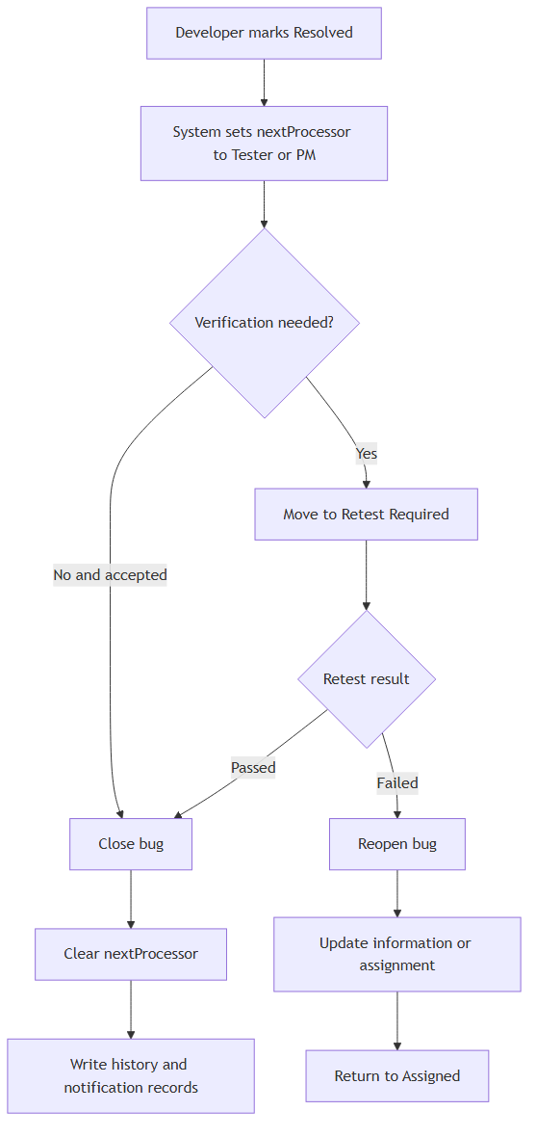
Hình 2 — Luồng xác nhận xử lý, kiểm thử lại, đóng và mở lại
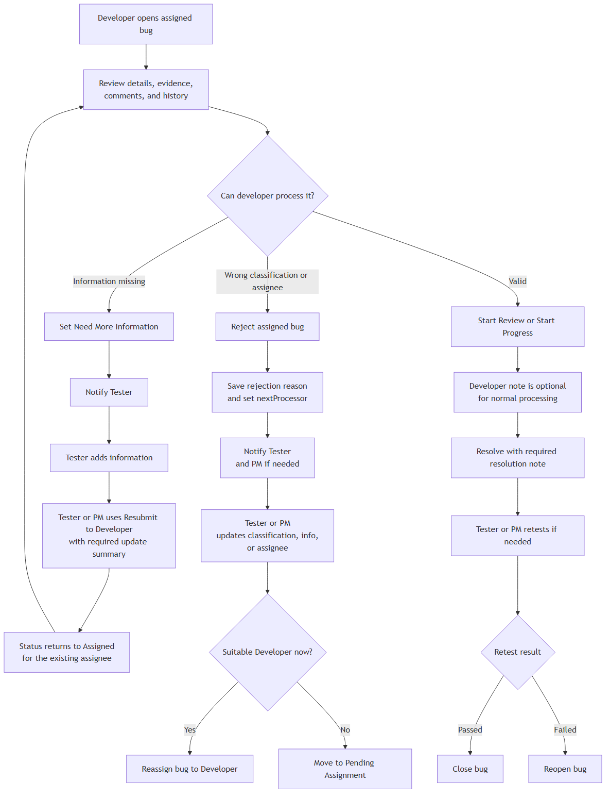
Hình 3 — Developer đánh giá và xử lý tiếp có kiểm soát

Mô tả quy trình
Bước | Tên bước | Mô tả chi tiết | Vai trò
BP‑01 | Xác thực và truy cập | Mục đích: Xác lập danh tính và ranh giới vai trò ở backend.  Đầu vào/đầu ra: Email và mật khẩu của người dùng đang hoạt động. → Bearer token gắn với bản ghi AuthSessions phía máy chủ.  Kiểm soát: Kiểm tra mật khẩu băm, trạng thái người dùng, hạn phiên và vai trò ở backend.  Trạng thái/người xử lý tiếp: Không đổi trạng thái defect. | Người dùng đã xác thực hoặc phản hồi từ chối đăng nhập.  Nhật ký/thông báo: Chỉ lưu vết phiên; không lưu mật khẩu hoặc token thô. | Không phát sinh thông báo defect. | Người dùng; Hệ thống
BP‑02 | Tạo defect | Mục đích: Tạo defect đầy đủ, có mã duy nhất và không tự suy diễn người được phân công.  Đầu vào/đầu ra: Tiêu đề, mô tả, bước tái hiện, kết quả thực tế/dự kiến, mức độ, môi trường, phân loại và bằng chứng tùy chọn. → Bản ghi Bugs, mã bug, quyền sở hữu, lịch sử và chỉ dẫn thông báo.  Kiểm soát: Kiểm tra trường bắt buộc, danh mục, quyền tạo và người được chọn.  Trạng thái/người xử lý tiếp: Assigned khi chọn Developer hợp lệ; nếu không là Pending Assignment. New không phải trạng thái khởi tạo thông thường. | Developer được phân công hoặc hàng đợi Tester/PM.  Nhật ký/thông báo: Sự kiện tạo và thay đổi các giá trị có thẩm quyền. | Thông báo trong ứng dụng; tạo chỉ dẫn email khi đủ điều kiện. | Tester; PM điều phối khi cần
BP‑03 | Hỗ trợ phát hiện trùng lặp | Mục đích: Hỗ trợ con người tránh xử lý trùng mà không tự tạo liên kết.  Đầu vào/đầu ra: Nội dung defect và các trường phân loại an toàn. → Danh sách ứng viên đã xếp hạng và nhãn quan hệ gợi ý.  Kiểm soát: Loại bug nguồn, giới hạn kết quả, phương án dự phòng xác định và dữ liệu nhà cung cấp đã làm sạch.  Trạng thái/người xử lý tiếp: Không tự đổi trạng thái hoặc ghi DuplicateLinks. | Con người tự xác nhận quan hệ bằng thao tác riêng.  Nhật ký/thông báo: Chỉ ghi AiSuggestions an toàn cho bug nguồn đã lưu. | Không có, trừ khi thao tác nghiệp vụ tiếp theo yêu cầu. | Tester hoặc người đánh giá được phép
BP‑04 | Phân loại theo ngữ cảnh SAP | Mục đích: Ghi ngữ cảnh phục vụ báo cáo và đối chiếu trách nhiệm.  Đầu vào/đầu ra: SAP Module tùy chọn, Application Component và Defect Category. → Component Category hợp lệ và tham chiếu phân loại nhất quán.  Kiểm soát: Kiểm tra tính tương thích giữa Application Component và Defect Category.  Trạng thái/người xử lý tiếp: Phân loại riêng không đổi trạng thái nhưng có thể cho phép phân công. | Người chịu trách nhiệm quyết định phân công.  Nhật ký/thông báo: Giá trị cũ/mới và lý do hiệu chỉnh khi cần. | Chỉ thông báo sau thay đổi phân công thực tế. | Tester; PM hỗ trợ hiệu chỉnh
BP‑05 | Phân công và Pending Assignment | Mục đích: Chuyển việc tới Developer phù hợp hoặc hàng đợi xử lý tiếp rõ ràng.  Đầu vào/đầu ra: Phân loại hợp lệ, Developer Responsibilities, tải công việc và Developer tùy chọn. → Assignee và nextProcessor, hoặc hàng đợi chưa phân công.  Kiểm soát: Không tự chọn Developer khi tạo; người được chọn phải có trách nhiệm đang hoạt động.  Trạng thái/người xử lý tiếp: Assigned khi chọn hợp lệ; Pending Assignment khi chưa có người phù hợp; phân công lại không phải trạng thái. | Developer được phân công hoặc hàng đợi Tester/PM.  Nhật ký/thông báo: Lưu sự kiện phân công với chủ sở hữu cũ và mới. | Thông báo người mới; PM/Tester thấy hàng đợi chờ. | Tester/PM
BP‑06 | Developer đánh giá và xử lý | Mục đích: Cho Developer được phân công xử lý trong phạm vi được phép.  Đầu vào/đầu ra: Defect đã phân công, bằng chứng, bình luận và lịch sử. → Quyết định In Review/In Progress, yêu cầu, từ chối hoặc xác nhận đã xử lý.  Kiểm soát: Kiểm tra đúng người được phân công, chuyển trạng thái cho phép và lý do bắt buộc.  Trạng thái/người xử lý tiếp: Assigned → In Review/In Progress; tiếp tục theo máy trạng thái hiện hành. | Developer giữ trách nhiệm tới khi quyết định tiếp theo đổi người xử lý.  Nhật ký/thông báo: Lưu trạng thái và lý do có ý nghĩa. | Thông báo khi thay đổi trách nhiệm hoặc cần xử lý tiếp. | Developer được phân công
BP‑07 | Yêu cầu và gửi lại thông tin | Mục đích: Thu thập bằng chứng thiếu rồi trả việc cho cùng Developer đánh giá.  Đầu vào/đầu ra: Lý do yêu cầu; thông tin bổ sung và tóm tắt gửi lại. → Defect đã cập nhật và trở lại Assigned.  Kiểm soát: Chỉ Developer được phân công được yêu cầu; gửi lại cần assignee và tóm tắt.  Trạng thái/người xử lý tiếp: Need More Information → Assigned khi gửi lại. | Tester/PM khi chờ; Developer hiện hữu sau khi gửi lại.  Nhật ký/thông báo: Lưu yêu cầu, lý do, tóm tắt và thay đổi trường. | Thông báo hai phía tại từng bước. | Developer yêu cầu; Tester/PM phản hồi
BP‑08 | Từ chối, hiệu chỉnh và phân công lại | Mục đích: Trả phân loại hoặc phân công sai về bước hiệu chỉnh có kiểm soát.  Đầu vào/đầu ra: Lý do từ chối và dữ liệu phân công/phân loại hiện tại. → Thông tin đã sửa, phân công lại hoặc Pending Assignment.  Kiểm soát: Bắt buộc có lý do và nextProcessor; Rejected không được kết thúc im lặng.  Trạng thái/người xử lý tiếp: Assigned/In Review/In Progress → Rejected → Assigned hoặc Pending Assignment. | Tester/PM sau từ chối; Developer mới hoặc hàng đợi sau hiệu chỉnh.  Nhật ký/thông báo: Lưu lý do từ chối và lịch sử hiệu chỉnh. | Thông báo Tester/PM rồi người được phân công mới. | Developer từ chối; Tester/PM sửa
BP‑09 | Xác nhận xử lý, kiểm thử lại, đóng và mở lại | Mục đích: Tách việc Developer xác nhận xử lý khỏi việc Tester/PM chấp nhận.  Đầu vào/đầu ra: Ghi chú xử lý, trạng thái, kết quả kiểm thử lại hoặc lý do mở lại. → Resolved, Retest Required, Closed hoặc Reopened cùng quyền sở hữu.  Kiểm soát: Lý do và chuyển trạng thái phải khớp máy trạng thái thực tế.  Trạng thái/người xử lý tiếp: Resolved → Retest Required/Closed/Reopened; Retest Required → Closed/Reopened. | Tester/PM khi xác minh; Developer sau luồng mở lại được phép.  Nhật ký/thông báo: Lưu sự kiện cùng người thực hiện và lý do. | Thông báo người xác minh và Developer khi mở lại. | Developer xử lý; Tester/PM xác minh
BP‑10 | Bình luận và tệp đính kèm | Mục đích: Lưu trao đổi và bằng chứng mà không bỏ qua kiểm soát vòng đời.  Đầu vào/đầu ra: Nội dung bình luận hoặc tệp qua cấu hình lưu trữ. → Bình luận/tệp gắn với defect và chỉ người có quyền đọc được.  Kiểm soát: Kiểm tra vai trò, giới hạn tệp, siêu dữ liệu an toàn và cấu hình lưu trữ.  Trạng thái/người xử lý tiếp: Không trực tiếp đổi trạng thái. | Người chịu trách nhiệm vòng đời không đổi.  Nhật ký/thông báo: Bổ sung lịch sử trao đổi/bằng chứng khi áp dụng. | Chỉ thông báo theo quy tắc sự kiện đã cấu hình. | Tester, Developer, PM theo quyền
BP‑11 | Thông báo và hộp thư đi | Mục đích: Ghi thông báo và thử gửi email mà không để lỗi nhà cung cấp làm hỏng quy trình.  Đầu vào/đầu ra: Sự kiện nghiệp vụ đã commit và người nhận hợp lệ. → Notifications và dữ liệu trạng thái/lần thử trong NotificationDeliveries.  Kiểm soát: Kiểm tra người nhận, cấu hình riêng tư, số lần thử và chi tiết lỗi đã làm sạch.  Trạng thái/người xử lý tiếp: Không tự đổi trạng thái; lỗi gửi không hoàn tác giao dịch nghiệp vụ. | Người nhận hoặc người phụ trách thử lại.  Nhật ký/thông báo: Lưu trạng thái giao, số lần thử, thời gian và loại lỗi an toàn. | Trong ứng dụng được lưu; email là SENT, FAILED hoặc SKIPPED. | Hệ thống
BP‑12 | PM giám sát và điều phối | Mục đích: Cho PM thấy khối lượng, hàng đợi, quá hạn và người xử lý hành động hiện tại.  Đầu vào/đầu ra: Trạng thái, assignee, nextProcessor, hạn, tải và lịch sử. → Khung nhìn theo vai trò cho khối lượng, quá hạn và hàng đợi.  Kiểm soát: Backend lọc dữ liệu và tính người xử lý hiện tại nhất quán.  Trạng thái/người xử lý tiếp: Giám sát không tự đổi trạng thái; điều phối dùng thao tác được phép. | PM quyết định bước tiếp theo mà không trở thành assignee thứ hai.  Nhật ký/thông báo: Các thay đổi phân công/trạng thái sau đó được lưu vết. | Chỉ gửi cảnh báo khi đã cấu hình. | PM
BP‑13 | Gợi ý AI để con người cân nhắc | Mục đích: Cung cấp tư vấn có giới hạn; CAP và con người vẫn quyết định nghiệp vụ.  Đầu vào/đầu ra: Các trường defect tối thiểu trong danh sách cho phép; không gửi thông tin bí mật hoặc tệp. → Gợi ý đã làm sạch, độ tin cậy, giải thích và bản ghi AiSuggestions ở trạng thái PENDING.  Kiểm soát: AI mặc định tắt; cô lập lỗi; kiểm tra đầu ra; không lưu prompt hoặc response thô.  Trạng thái/người xử lý tiếp: Không tự phân công, phân loại, xác nhận trùng hoặc đổi vòng đời. | Người dùng chỉ đánh giá nội dung hiển thị và có thể thực hiện riêng một thao tác nghiệp vụ thông thường được phép; dịch vụ hiện chưa có thao tác cập nhật trạng thái đánh giá.  Nhật ký/thông báo: AiSuggestions lưu kết quả đã chuẩn hóa ở PENDING; chưa lưu ACCEPTED, REJECTED hoặc IGNORED. | Bản thân gợi ý không tạo thông báo. | Người dùng được phép

BÁO CÁO (REPORTS)
Các khung nhìn IDTS sau hỗ trợ theo dõi vận hành và việc người hướng dẫn đánh giá.
STT | Mô tả | Đối tượng
1 | Danh sách defect vận hành — Trạng thái, ưu tiên, mức độ nghiêm trọng, phân loại, assignee, nextProcessor, đến hạn/quá hạn | Tester / Developer / PM theo vai trò
2 | Góc nhìn khối lượng và hàng đợi của PM — Khối lượng, Pending Assignment, xử lý tiếp Rejected, Retest Required và quá hạn | PM
3 | Bằng chứng nhật ký — HistoryEvents/HistoryLogs, bình luận, tệp đính kèm, trạng thái thông báo và giao nhận | Người dùng được phép / người hướng dẫn
4 | Bằng chứng kiểm thử và defect — Test Scenario, Unit Test, Functional Test, Test Report, Test and Fix Bug | QA / người hướng dẫn; chỉ bằng chứng đã chạy mới được báo PASS
An toàn, chất lượng và kiểm soát:
Phân quyền — Backend xác định phiên bearer và áp dụng quyền Tester, Developer, PM; khả năng nhìn thấy trên giao diện không phải ranh giới bảo mật.
Toàn vẹn dữ liệu — Phân loại bắt buộc, trách nhiệm hợp lệ, lý do bắt buộc, chuyển trạng thái và nextProcessor được máy chủ kiểm tra.
Khả năng kiểm toán — Thay đổi quan trọng giữ người thực hiện, vai trò, thời điểm, thao tác, giá trị cũ/mới và lý do khi áp dụng.
Cô lập lỗi — Lỗi nhà cung cấp email hoặc AI không hoàn tác hay chặn quy trình bug hợp lệ.
Không lưu bí mật — Mật khẩu, bearer token, thông tin SMTP, bí mật kho đối tượng, endpoint riêng và thông tin xác thực AI nằm ngoài mã nguồn/tài liệu đánh giá.
Khả năng sử dụng — Fiori List Report/Object Page, value help, thông báo, trạng thái ngữ nghĩa và thao tác theo vai trò hỗ trợ việc đánh giá.
Truy vết và bằng chứng:
Yêu cầu nghiệp vụ — docs/ba/brd/brd.vi.md — BRD v1.5
Yêu cầu phần mềm — docs/ba/srs/srs.vi.md — SRS v1.4
Hành vi chức năng — docs/ba/frs/frs.vi.md — FRS v1.5
Quy tắc và phạm vi nghiệp vụ — IDTS-Business-Rule.md; IDTS-PROJECT-SCOPE-SAP01.md — Nguồn chuẩn
Kiến trúc và quy trình — docs/diagrams và Diagram Pack đã kết xuất — Nguồn Mermaid/PlantUML được quản lý trong repository cùng tài sản đã kết xuất
Bằng chứng QA — Bộ Test Scenario, Unit Test, Functional Test, Test Report và Test and Fix Bug hiện hành — Chỉ bằng chứng đã chạy được báo PASS
Trạng thái xác minh hiện tại:
BP-01 — Đã chạy và PASS
BP-02–BP-09 — Đã chạy một phần; ba bộ còn Pending
BP-10 — Pending trong Test Report hiện tại
BP-11 — Đã chạy và PASS; nhà cung cấp tắt/SKIPPED
BP-12 — Đã chạy và PASS
BP-13 — Pending trong Test Report hiện tại
Nghiệm thu — Chưa hoàn tất; UAT mới ở trạng thái Prepared
Giới hạn đã biết và nội dung chờ nghiệm thu:
• Việc đánh giá và phê duyệt của người hướng dẫn vẫn đang chờ; bản nháp này không phải tài liệu nghiệm thu đã ký.
• UAT mới ở trạng thái Prepared và chưa ký xác nhận. Final Project Report vẫn là mẫu đang chờ, chưa được tuyên bố hoàn tất.
• Không tuyên bố gửi email thành công qua nhà cung cấp thực khi chưa có cấu hình riêng được duyệt và bằng chứng.
• Nghiệm thu cuối cho tệp đính kèm trên môi trường QA dùng chung phụ thuộc liên kết PostgreSQL/S3 đang hoạt động và bằng chứng lưu/tải.
• AI tùy chọn mặc định tắt; hệ thống hiện chưa có thao tác cập nhật trạng thái đánh giá AiSuggestions từ PENDING sang ACCEPTED, REJECTED hoặc IGNORED.
• Nền giáo dục/QA dùng chung hiện tại không phải kiến trúc vận hành doanh nghiệp cuối, cam kết sẵn sàng hoặc chứng nhận hiệu năng.

